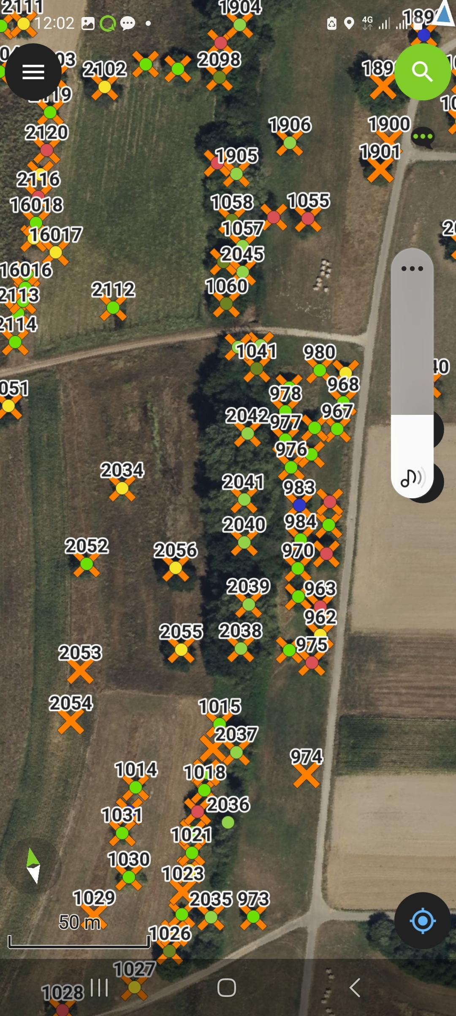
Obstbaum Monitoring
Bild
Wichtige Daten sammeln
Das Monitoring bildet eine wichtige Voraussetzung, um den Zustand der Obstwiesen im Zeitverlauf zu dokumentieren, Veränderungen zu erkennen und Maßnahmen zur Erhaltung des Bestands, wie z.B. Schnittkurse, Pflanzaktionen oder Mistelbekämpfung zusammen mit der Stadt und dem Land anzugehen.

Mach mit!
- Begutachte beim Spaziergang über die schönen Obstwiesen nebenbei die Bäume am Wegesrand.
- Gib die Ergebnisse direkt in eine APP ins Smartphone ein.

Das Netzwerk NATUR hilft beim Einrichten der APP und schult für die Begutachtung der Bäume. Jeder Beitrag hilft.

Am meisten Spaß macht es zu zweit!


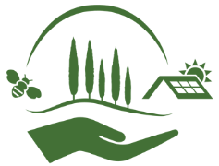Netzwerk NATUR Bergdörfer kontakt@natur-bergdoerfer.de
Schnittkurse und -aktionen
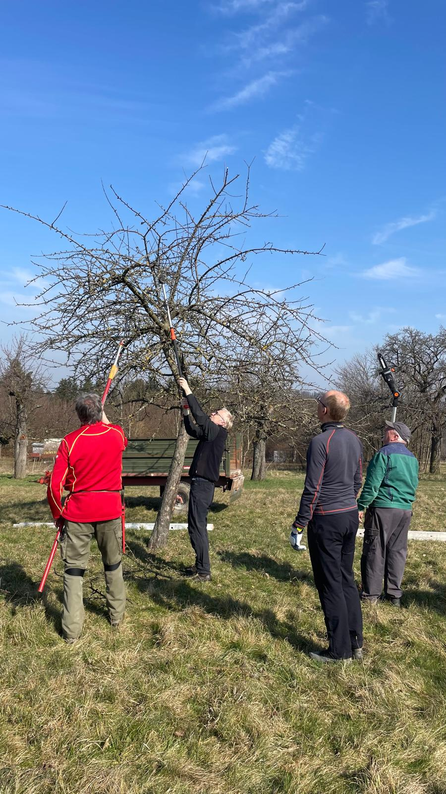
Die Vitalität der Obstbäume erhalten
Ein regelmäßiger Obstbaumschnitt ist wichtig, damit die Obstbäume gesund und vital bleiben und nicht frühzeitig vergreisen. Gleichzeit bringt er Licht in das Bauminnere und erfreut die Besitzer dadurch bei der Ernte mit gesunden, gut verwertbaren Früchten.

Mach mit!
- Komm zu den Schnittkursen, die von Experten der Streuobstinitiative oder der Stadt durchgeführt werden.
- Erlerne den Pflanz-, Erziehungs- und Altbaumschnitt.
- Nutze das erworbene Wissen auf Deiner eigenen Wiese.
- Hilf mit bei Schnittaktionen des Netzwerks NATUR.

Unbedingt beim Netzwerk NATUR erkundigen:
Das Land BW plant im Jahr 2026 Wiesenbesitzer beim Obstbaumschnitt mit Fördergeldern zu unterstützen.

Netzwerk NATUR Bergdörfer kontakt@natur-bergdoerfer.de
Neupflanzungen
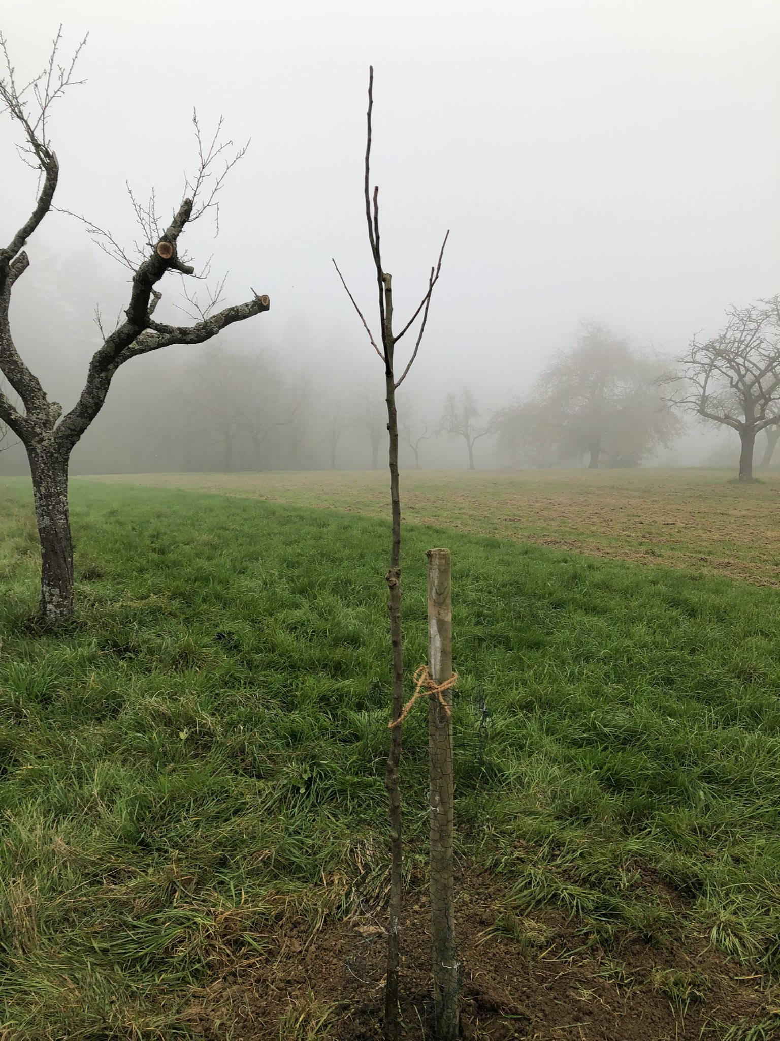
Den Bestand dauerhaft verjüngen
Der Obstbaumbestand geht in den Bergdörfern kontinuierlich zurück. Befall und Trockenheit spielen eine zunehmende Rolle, aber oft haben Bäume, die vor langer Zeit gepflanzt wurden, das Ende ihres Lebensalters erreicht. Zum Erhalt einer Wiese ist daher das Nachpflanzen eminent wichtig.

Mach mit!
- Informiere Dich beim Netzwerk NATUR über geeignete Obstbaum-Sorten für die Bergdörfer.
- Profitiere von günstigen, einfachen Sammelbestellungen.
- Pflanze fachgerecht auf Deinen Wiesen neue Bäume.
- Hilf mit beim Erstellen von Foto- oder Video-Dokumentationen zum Pflanzen für Gleichgesinnte.

Unbedingt beim Netzwerk NATUR erkundigen:
Günstige Baumausgabe am 22.11.25. Bestellung jetzt!

Netzwerk NATUR Bergdörfer kontakt@natur-bergdoerfer.de
Mistelbekämpfung
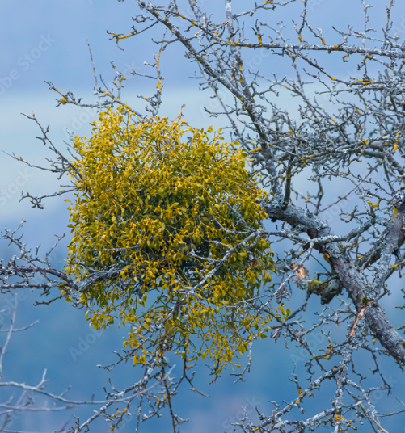
Unsere Streuobstwiesen schützen
Misteln siedeln sich gern auf Apfelbäumen an und schwächen den Wirt, indem sie ihm Wasser und Nährstoffe entziehen. Sie stehen nicht unter Naturschutz. Im Gegenteil, ihre regelmäßige Beseitigung wird empfohlen und gefördert um Streuobstwiesen als wichtigen Lebensraum zu schützen.

Mach mit!
- Informiere Dich beim Netzwerk NATUR und beim Streuobstbeauftragten der Stadt Karlsruhe
über geeignete Maßnahmen zur Mistelbekämpfung.
- Entferne Misteln frühzeitig auf Deinen Wiesen, beuge der Verbreitung vor. Die Nachbarn werden es danken!
- Melde Dich beim Netzwerk NATUR, falls der Befall schon zu stark ist und Du Hilfe benötigst!

Gemeinsam finden wir auch Lösungen gegen Misteln!

Netzwerk NATUR Bergdörfer kontakt@natur-bergdoerfer.de
Nisthilfen
Wohnraum für Wiesenvögel schaffen
Die Vögel auf unseren Wiesen sind nicht nur schön anzusehen und anzuhören, sie sind – als natürliche Feinde von Schädlingen, als Samentransporteure oder vieles mehr – auch wichtig für die ökologischen Prozesse auf den Wiesen.

Mach mit!
- Lass alte Bäume oder Torsos stehen. Sie bilden für einige Vögel natürliche Gelegenheiten zum Bau von Höhlen.
- Bastle Deinen eigenen Wunschkasten – Bauanleitungen gibt es z. B. beim NABU – oder beteilige Dich an Bastel-aktionen, z.B. bei der Offenen Jugendwerkstatt.
- Hilf mit beim Aufhängen oder Kontrollieren von Nisthilfen für seltene Arten, wie dem Steinkauz, zusammen mit dem NABU.

Und nebenbei machen die kleinen Kerle viel Freude!

Netzwerk NATUR Bergdörfer kontakt@natur-bergdoerfer.de
Ernte und Obstverwertung
Gutes Obst zusammen mit anderen nutzen
Wäre es nicht schön, wenn die Früchte auf unseren Wiesen zum Großteil Verwendung finden? Als Tafelobst, Saft oder in anderer Form für Kinder und Erwachsene? Leider werden viele Bäume nicht mehr abgeerntet. Die Besitzer können das nicht mehr leisten und Interessierte haben keinen Kontakt zur Übernahme von Bäumen oder zur Hilfe bei der Ernte.

Mach mit!
- Hilf anderen und nutze dafür einen Teil der Ernte.
- Lass Dir bei der Ernte helfen, oder gib gar einen Baum ganz für andere zur Ernte frei.
- Ersteigere einen Baum vom Liegenschaftsamt (Feldhut) der Stadt Karlsruhe.

Wenn sich genügend Interessierte finden, kann das Netzwerk NATUR mit einer Kontaktböse unterstützen.

Netzwerk NATUR Bergdörfer kontakt@natur-bergdoerfer.de
Wiesenbörse
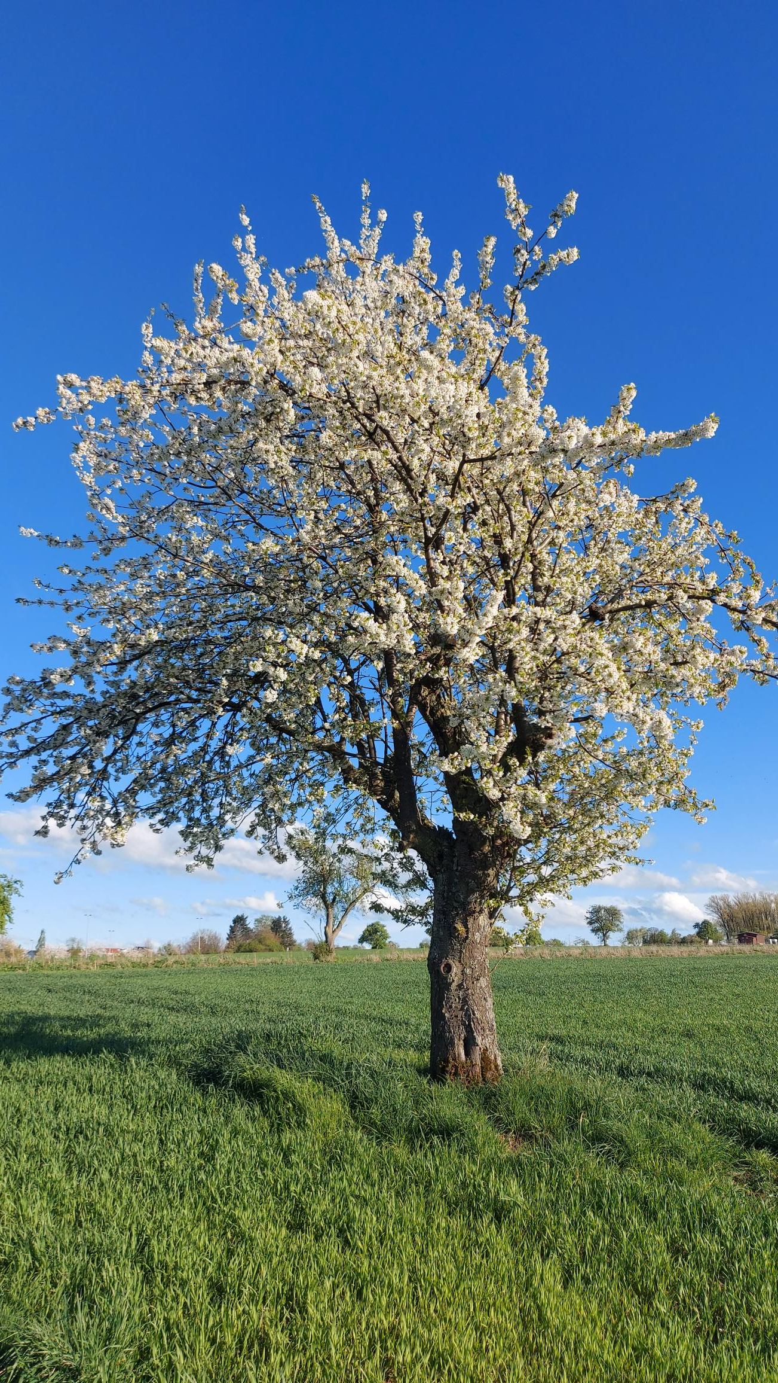
Verantwortung abgeben oder annehmen
Die Menschen altern mit ihren Bäumen. Das Bewirtschaften der Obstwiese fällt schwer, Kinder und Enkel leben nicht mehr in den Bergdörfern sondern gehen ihren eigenen Weg.
Wäre es nicht schön das Gepflegte in gute Hände zu geben?
Und wäre es nicht schön eine solche Aufgabe aus erfahrenen Händen zu übernehmen und weiterzuführen?

Mach mit!
- Hinterlasse Deine Kontaktdaten beim Netzwerk NATUR mit dem Stichwort „Wiesenbörse“.

Wenn sich genügend Interessierte finden, kann das Netzwerk NATUR mit einer Kontaktböse unterstützen.

Netzwerk NATUR Bergdörfer kontakt@natur-bergdoerfer.de

